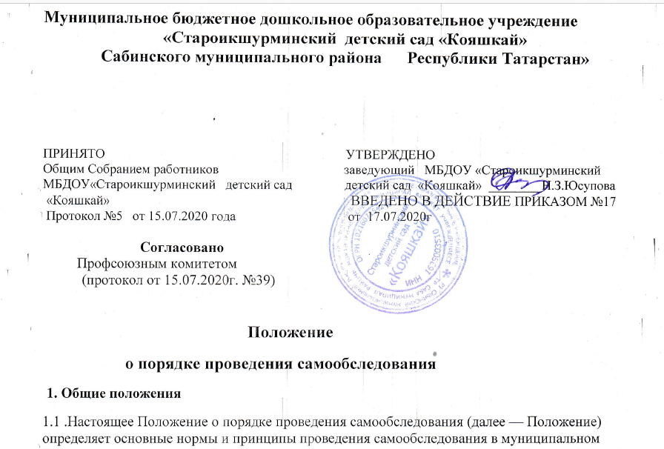
Муниципальное бюджетное дошкольное образовательное учреждение
«Староикшурминский детский сад «Кояшкай»
Сабинского муниципального района Республики Татарстан»

ПРИНЯТО УТВЕРЖДЕНО
Общим Собранием работников заведующий МБДОУ «Староикшурминский МБДОУ«Староикшурминский детский сад детский сад «Кояшкай» ________Н.З.Юсупова
«Кояшкай» ВВЕДЕНО В ДЕЙСТВИЕ ПРИКАЗОМ №17
Протокол №5 от 15.07.2020 года от 17.07.2020г

Согласовано
Профсоюзным комитетом
(протокол от 15.07.2020г. №39)

Положение
о порядке проведения самообследования
1. Общие положения
1.1 .Настоящее Положение о порядке проведения самообследования (далее — Положение) определяет основные нормы и принципы проведения самообследования в муниципальном бюджетном дошкольном образовательном учреждении «Староикшурминский детский сад «Кояшкай»
Сабинского муниципального района Республики Татарстан»
1 .2.Положение разработано в соответствии с :
• Федеральным законом от 29.12.2012 № 273-Ф3 "Об образовании в Российской Федерации";
• постановлением Правительства РФ от 10.07.2013 Ns 582 " Об утверждении правил размещения на официальном сайте образовательной организации в информационно-телекоммуникационной сети "Интернет" и обновлении информации об образовательной организации";
• приказом Минобрнауки России от 14.06.2013 № 462 "Об утверждении порядка проведения самообследования образовательной организацией "
приказом Минобрнауки России от 10.12.2013 № 1324 "Об утверждении показателей деятельности организации, подлежащей самообследованию";
• приказом Минобрнауки России от 14.12.2017 № 1218 " О внесении изменений в Порядок проведения самообследования образовательной организации, утвержденной приказом Министерства образования и науки Российской Федерации от 14 июня 2013 г № 462";
• Уставом МБДОУ
1. 3. Процедуры, инструментарий , сетевой график проведения самообследования разрабатываются МБДОУ
1.4.Самообследование является инструментальной подсистемой ВСОКО; согласуется с ней в части привлекаемых к процедурам самообследования должностных лиц; оценочных методик; способов сбора и обработки информации.
1.5.Результаты самообследования подлежат размещению на официальном сайте МБДОУ в виде отчета о самообследовании .
1 .6.Посредством отчета о самообследовании учредитель МБДОУ, участники образовательных отношений, представители заинтересованных структур и др. получают достоверную информацию о содержании, условиях и результатах образовательной деятельности МБДОУ
1 .7.Настоящее Положение согласуется с педагогическим советом МБДОУ и утверждается руководителем МБДОУ
2. Цели и задачи проведения самообследования
2 1 Цель проведения самообследования — самооценка содержания, условий и результатов образовательной деятельности МБДОУ с последующей подготовкой отчета о самообследовании для предоставления учредителю МБДОУ и общественности .
2.2.В ходе проведения самообследования осуществляется сбор и обработка следующей информации:
• общая характеристика образовательной деятельности МБДОУ;
• система управления МБДОУ;
• особенности организации образовательного процесса;
• качество условий реализации основной образовательной программы дошкольного
образования псиколого-педагогических, кадровых, материально-технических, финансовых условий, а также развивающей предметно-пространственной среды;
• динамика развития воспитанников МБДОУ (по результатам педагогической диагностики);
• процент воспитанников МБДОУ, перешедших на ступень начального общего образования;
• анализ показателей деятельности МБДОУ, подлежащей самообследованию .
2.З . Самообследование призвано установить уровень соответствия образовательной деятельности МБДОУ требованиям действующего федерального государственного образовательного стандарта дошкольного образования.
2.4.По итогам самообследования :
• выявляются позитивные и (или) негативные тенденции в объектах оценивания (самооценивания), в образовательной системе МБДОУ в целом, резервы ее развития;
•определяются меры по коррекции выявленных негативных тенденций образовательной деятельности МБДОУ;
3. Организация самообследования
З .1.Самообследование проводится ежегодно . Отчетным период является предшествующий самообследованию календарный год.
З .2.Проведение самообследования включает в себя :
• планирование и осуществление процедур самообследования;
• обобщение полученных результатов и формирование на их основе отчета о самообследовании, предоставляемого учредителю МБДОУ и общественности ;
• организацию и проведение самообследования в организации ;
• обобщение полученных результатов и на их основе формирование отчета;
• рассмотрение отчета педагогическим советом.
З.3 . Под процедурой самообследования понимается действие должностного лица, направленное на получение и обработку достоверной информации согласно закрепленным за этим должностным лицом направлениям деятельности и в соответствии с его функциональными обязанностями.
З.4.В проведении самообследования используются методы:
• качественной и количественной обработки информации;
• экспертной оценки (включая экспертирование документов);
• анкетирования, опроса.
3.5.Отчет о самообследовании готовится с использованием оценочной информации, полученной по итогам проводимых в МБДОУ: мониторинга качества условий реализации основной образовательной программы дошкольного образования; педагогической диагностики развития воспитанников (по образовательным областям); психологической диагностики (проводится с согласия родителей (законных представителей) воспитанников), мониторинга удовлетворенности родителей (законных представителей) воспитанников (порезультатам анкетирования, опросов).
3.6.Руководитель приказом назначает рабочую группу для проведения самообследования. В состав включаются: руководитель, педагогические работники.
3.7.По результатам самообследования издается приказ, в котором указываются результаты самообследования, управленческие решения.
4.Отчет о самообследовании
4.1. Отчет о самообследовании размещается в информационно-телекоммуникационньх сетях, в том числе на официальном сайте МБДОУ в сети «Интернет» и направляется учредителю не позднее 20 апреля текущего года.
4.2. Отчет о самообследовании - локальный аналитический документ МБДОУ, структура итехнические регламенты которого устанавливаются МБДОУ
4.3. Форма, структура и технические регламенты отчета о самообследовании могут быть изменены в связи с появлением и (или) изменением федеральных регламентов и рекомендаций.
4.4. Ответственность за подготовку, своевременное размещение на официальном сайте отчета о самообследовании и достоверность входящей в него информации несет МБДОУ, ежегодно назначенный соответствующим приказом'.
4.5. Ответственность за предоставление отчета о самообследовании учредителю несет
руководитель МБДОУ
4.6.Отчеты хранятся в архиве МБДОУ
5. Порядок внесения изменений и (или) дополнений в Положение
5.1 .Положение рассматривается и принимается на педагогическим совете, утверждается приказом руководителя МБДОУ
5.2.Положение действует до принятия и утверждения нового

Приложение №1
К положению о порядке проведения самообследования
МБДОУ«Староикшурминтский детский сад «Кояшкай» Сабинского
муниципального района Республики Татарстан»

Ознакомление Работников
№  п/п | Ф.И.О. сотрудника | Должность | Подпись  об ознакомлении | Дата  ознакомления

